Белорусский государственный технологический университет
Факультет информационных технологий
Кафедра программной инженерии

Лабораторная работа 10
По дисциплине «Основы алгоритмизации и программирования»
На тему «Одномерные массивы»

Выполнил:
Студент 1 курса 7 группы
Силко Никита Андреевич
Преподаватель: Белодед Н. И.

2025, Минск

Цель работы:
Научиться работать с одномерными массивами

Теоретические сведения:
Массив – это группа элементов одного типа (double, float, int и т. п.) последовательно расположенных в памяти и объединенных одним именем. Пример объявления массива в программе: int a[6];

Задания:

5. В соответствии со своим вариантом написать программы по условиям, представленным в таблице ниже. Использовать одномерный массив целых случайных чисел (диапазон от 0 до 99). Размер массива ввести с клавиатуры.
Представить результаты в окне Отладчика.
Для одной из программ составить блок-схему алгоритма.

1. В массиве несколько нулевых элементов. Найти первый и последний нулевые элементы. Вывести их индексы.
2. Задан массив из k чисел. Найти число, наиболее часто встречающееся в этом массиве.
#include <iostream>  using namespace std;  int task5_1()  {  int arr[] = { 1, 0, 2, 4, 0, 7, 2, 6, 0, 2, 3 };  int size = sizeof(arr) / sizeof(arr[0]);  for (int i = 0; i < size; i++) {  if (arr[i] == 0) {  cout << "First null element index: " << i << endl;  break;  }  }  for (int i = size - 1; i > 0; i--) {  if (arr[i] == 0) {  cout << "Last null element index: " << i << endl;  break;  }  }  return 0;  } | 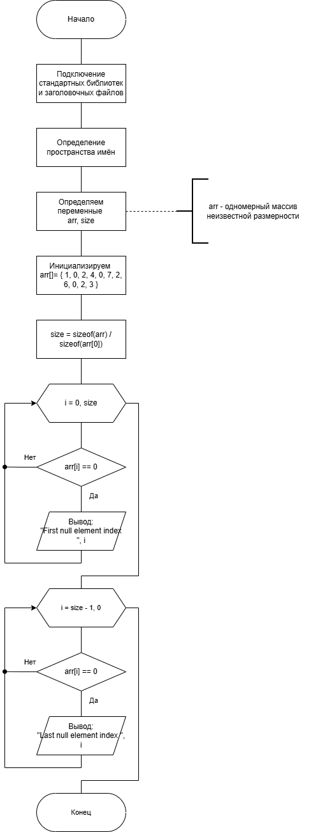
#include <iostream>  using namespace std;  int task5_2() {  setlocale(LC_CTYPE, "Russian");  int arr[] = {1, 2, 3, 4, 5, 6, 7, 8, 6, 6, 6, 9, 9, 9, 9, 9};  int size = sizeof(arr) / sizeof(arr[0]);  int maxRep = 0, index;  for (int i = 0; i < size; i++) {  int rep = 1;  for (int j = i + 1; j < size; j++) {  if (arr[i] == arr[j]) {  rep += 1;  }  }  if (rep >= maxRep) {  maxRep = rep;  index = i;  }  }  cout << "Максимальное число повторений = " << maxRep << endl << "Это число " << arr[index];  return 0;  } | 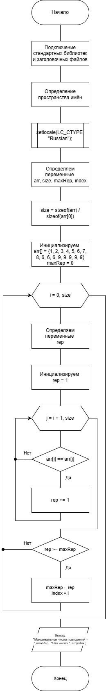

Вывод:
Я научился работать с одномерными массивами

